Z prodeje bytů na nabídky nájemního bydlení měnilo své projekty 38 % developerů
Praha, 27. 4. 2023 – Většina developerských společností (57 %) se domnívá, že o nájemní bydlení bude v blízké době větší zájem než o bydlení vlastnické. Po citelném poptávkovém ochlazení trhu, které nastalo v minulém roce zejména z důvodu malého zájmu kupujících o hypoteční financování, téměř dvě pětiny dotázaných developerských společností (38 %) přiznávají, že musely předělat některé stávající projekty z původního záměru prodeje bytů na nabídku nájemního bydlení. Rezidenční developeři by měli zájem o spolupráci s obcemi při výstavbě jejich nájemních bytů. Jedna pětina z nich (19 %) již ve spolupráci s obcemi plánuje výstavbu projektů nájemního nebo sociálního bydlení. Vyplývá to ze Studie developerských společností H1/2023 zpracované analytickou společností CEEC Research se zaměřením na rezidenční development.
Tři pětiny dotázaných developerských společností (57 %) se domnívají, že o nájemní bydlení bude v blízké době větší zájem než o bydlení vlastnické. Nájemní bydlení je pro zájemce dostupnější než vlastnické bydlení, neboť nevyžaduje velkou finanční investici na začátku, není nutné se starat o údržbu nemovitosti a je snadnější se přestěhovat do jiného bytu, pokud to vyžaduje životní situace. Na druhé straně vlastnické bydlení představuje pro Čechy pocit jistoty, zájem o vlastnické bydlení nadále převládá: „I když v ČR možná poroste procento lidí, kteří budou bydlet v nájmu, stále bude vysoce převládat preference bydlení ve vlastním. Lidé si uvědomují, že vlastní byt je bezpečná životní jistota domova s rostoucí hodnotou a je lepší mít po letech hypotékou splacený vlastní byt než jen krabici plnou účtů. V Central Group se proto nadále chceme orientovat primárně na prodej bytů pro vlastní bydlení,“ říká Dušan Kunovský, předseda představenstva společnosti Central Group.
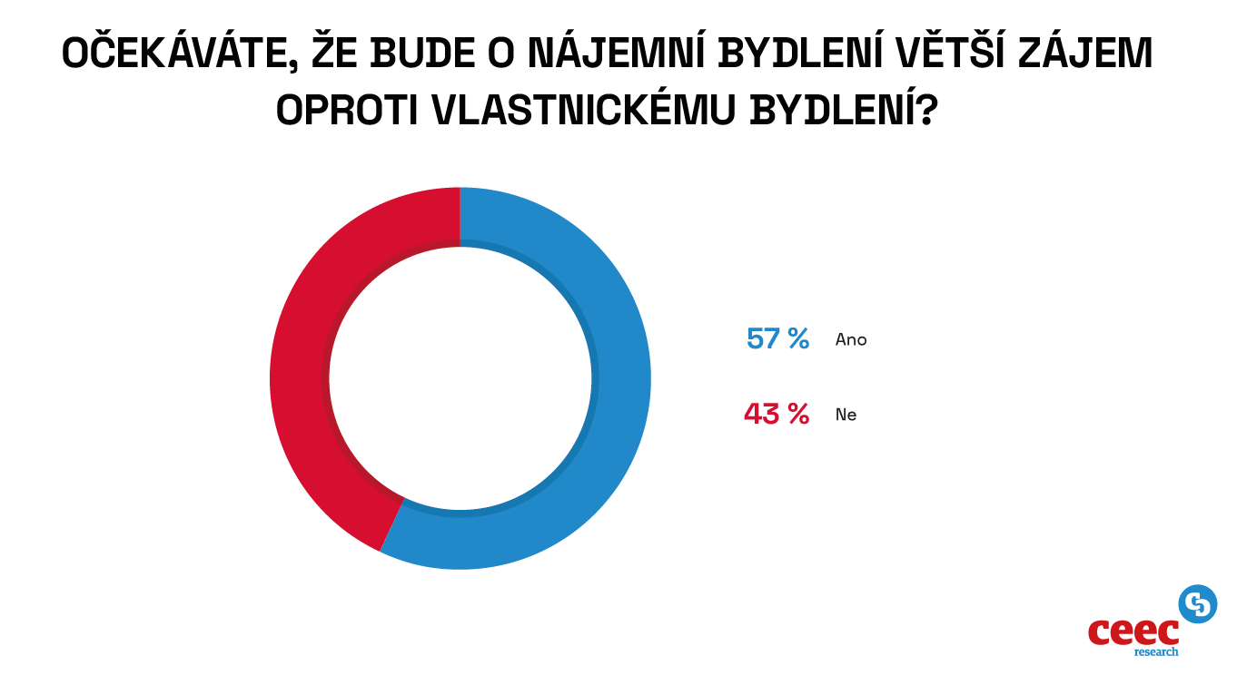
„Vlastnické bydlení v Česku násobně převyšuje bydlení nájemní. Změna tohoto poměru je jednou z cest, které mohou přinést na trh nabídku dostupného bydlení. Naše společnost již aktivně spolupracuje na řadě takových projektů, jak s developery, tak se samotnými bytovými družstvy,“ potvrzuje Kamil Jeřábek, generální ředitel Wienerberger.
Většina rezidenčních developerů (76 %) staví bytové domy výhradně se záměrem prodeje těchto bytů. Developeři, kteří s výstavbou nájemních bytů začali, anebo ji plánují, chtějí na nájemní bydlení vyčlenit v průměru 36 % ze všech projektů, které mají.
„Minulý rok byl kvůli vysokým úrokovým sazbám ve znamení poklesu poptávky po nemovitostech, na což developeři přirozeně reagovali zpomalením nové výstavby. Mě jako ministra pro místní rozvoj samozřejmě znepokojuje hlavně fakt, že se odkládá stavba bytů. Přál bych si, aby se developeři více odvážili přijmout třeba i nižší krátkodobé výnosy z prodejů bytů a nebáli se jít více do nájemního bydlení s delším časovým horizontem návratnosti. Někteří už se tím směrem začínají přeorientovávat,“ říká ministr pro místní rozvoj Ivan Bartoš.
V poslední době jsme svědky toho, že nemalá část developerů již mění své obchodní plány týkající se výstavby nemovitostí a přecházejí z původního záměru prodeje bytů na nabídku nájemního bydlení. Důvodem byla reakce na snížení zájmu o koupi nabízených bytů.
„Podle zjištění z dotazování ředitelů developerských společností 62 % z nich využívá bankovních úvěrů k financování svých projektů. Největšími problémy ovlivňujícími developerskou rezidenční výstavbu jsou vedle pomalého stavebního řízení zejména vysoké úrokové sazby. Na to uměla část trhu zareagovat,“ vysvětluje Michal Vacek, výkonný ředitel CEEC Research.
Po citelném poptávkovém ochlazení trhu, které nastalo v minulém roce zejména z důvodu malého zájmu kupujících o hypoteční financování, téměř dvě pětiny dotázaných developerských společností (38 %) přiznávají, že musely předělat některé stávající projekty z prodeje bytů na nabídku nájemního bydlení. Další tři pětiny (62 %) zůstávají u svých původních projektů, a pokračují tak v projektech výstavby zaměřených výhradně na prodeje bytů.
„Většina developerských firem se nadále soustředí na výstavbu projektů pro následný rozprodej bytů z důvodu, že pokud mají připravené další projekty k realizaci, potřebují reinvestovat vlastní zdroje, které jsou důležité u každého projektu i v případě bankovního financování,“ dodává Michal Vacek.
Zkušenost s trhem nájemního bydlení doplňuje Michal Hrbatý, CEO UlovDomov.cz: „V krajských městech jsme nyní ve fázi, kdy v součtu chybí desítky tisíc nájemních bytů. Proto vítáme jakékoliv iniciativy, které by pomohly tuto situaci napravit. Výstavba nájemních bytů s sebou nese mnohá specifika oproti výstavbě klasických bytů k prodeji. Ať už se jedná o dispozice bytových jednotek, ale třeba také o otázku uplatnění DPH při výstavbě vzhledem k osvobození od této daně u nájmů.“
Očekávání větší spolupráce soukromých investorů s obcemi
Rezidenční developeři by měli zájem o spolupráci s obcemi při výstavbě jejich nájemních bytů. Tři pětiny dotázaných ředitelů developerských společností (61 %) by o spolupráci s obcemi při výstavbě jejich nájemních bytů měly zájem, a to například formou PPP projektů.
Jedna pětina z nich (19 %) výstavbu společných projektů nájemního nebo sociálního bydlení již ve spolupráci s obcemi plánuje. Samotné obce se výstavbě bytů ze svých rozpočtů samy věnovat zpravidla nechtějí a očekávají dotační podporu ze strany státu v kombinaci se zapojením soukromých investorů.
„Model, kdy si stavební firma výhodně půjčí od banky peníze, postaví byty a obratem je se ziskem prodá, za současných tržních podmínek přestává fungovat. Je méně těch, kteří si mohou vlastní nemovitost dovolit, a banky zároveň výrazně zvýšily nároky na financování projektů. Potřeba lidí bydlet ale kvůli tomu není o nic menší. Ministerstvo proto podpoří hlavně stavbu dostupných nájemních bytů. Jde nám o to, aby jich měly dostatek především obce, ale ke spolupráci přizveme i developery,“ vysvětluje ministr Ivan Bartoš a pokračuje: „Pokud se dohodnou, dostanou soukromé firmy například možnost stavět na obecních pozemcích a získat výhodnou kombinaci dotace a úvěru. Jsme si vědomi toho, že to bude pro obě strany představovat jistou výzvu. Samosprávám proto nabídneme odbornou pomoc s přípravou financování projektů. Stavební společnosti se zase budou vyrovnávat s delší dobou návratnosti svých investic, výhodou ale pro ně bude díky sníženým nákladům i nižší míra rizika.“
„Výstavba nájemního bydlení by měla být podporována, jelikož je jistě zájmem každé obce poskytnout svým občanům důstojné bydlení. Mám tím na mysli bydlení pro skupinu obyvatel, která si nemůže z jakéhokoliv důvodu dovolit investici do vlastního bydlení. Takových obyvatel bude nepochybně přibývat, a to s ohledem na vzrůstající nároky bank na poskytování hypotečních úvěrů. Dle mého názoru je u nás zakořeněna touha po zcela vlastním bydlení, kdy je potřeba stavět nemovitosti do osobního vlastnictví, a nájemní či družstevní bydlení je považováno za přechodné řešení či řešení pro nízkopříjmovou skupinu obyvatel. Takovýto přístup je však z dlouhodobého pohledu neudržitelný, což se ukazuje ve velkých městech, ve kterých dochází místo k výstavbě individuálního bydlení,“ myslí si Petr Kulhánek, hejtman Karlovarského kraje.
„Ve srovnání se zahraničím dávají Češi přednost vlastnímu bydlení. Ale situace na rezidenčním trhu v České republice je dnes velmi složitá. Velká část zájemců o vlastní bydlení na něj zkrátka nedosáhne. Vnímáme, že někteří developeři přehodnocují své strategie směrem k nájemnímu bydlení. Jsme v úzkém kontaktu s několika regionálními městy, která mají či připravují volné pozemky k prodeji právě pro rezidenční výstavbu, ať už hromadnou, či individuální. Těm, kteří by rozvoj bytové výstavby na území své obce rádi podpořili, a nevědí, jak na to, jsme připraveni pomoci. Prostřednictvím naší krajské agentury jim pomůžeme jak s přípravou území, tak se specifikací podmínek pro vyhlášení záměru prodeje. Ostrava, má například i podpůrný dotační program pro soukromé vlastníky nemovitostí. Jeho cílem je obnova a rekonstrukce bytů i vznik bytů nových pro účel nájemního bydlení,“ dodává Ivo Vondrák, hejtman Moravskoslezského kraje.
Údaje vychází ze Studie developerských společností H1/2023 zpracované analytickou společností CEEC Research, a to se zaměřením na rezidenční development. Byla vydána při příležitosti konference Setkání lídrů developmentu 2023, která se konala 27. dubna 2023 v Praze na Ministerstvu pro místní rozvoj ČR. Studie je v plném znění zveřejněna na www.ceec.eu.

Kontakt pro média:
Ing. Petr Ondrášek, senior konzultant CEEC Research
(+420) 602 303 990, ondrasek@ceec.eu
Společnost CEEC Research je přední analytickou a výzkumnou společností zaměřující se na vývoj vybraných sektorů ekonomiky v zemích střední a východní Evropy. Její studie jsou využívány v současné době více než 17 000 společnostmi. Společnost CEEC Research vznikla v roce 2005 jako analytická organizace specializující se na zpracování výzkumů a analýz stavebnictví, následně se analytické zaměření rozšířilo i na další vybrané sektory ekonomiky.

CEEC Research navíc k pravidelným a bezplatným analýzám také organizuje vysoce specializované odborné konference, kterých se účastní generální ředitelé nejvýznamnějších společností, prezidenti klíčových svazů, cechů a komor a rovněž ministři a nejvyšší představitelé státu z vybraných zemí.

